

- NÁZEV ŠKOLY: Základní škola a Mateřská škola Dublovice, okres Příbram

- AUTOR: Mgr. Markéta Sedláčková

- NÁZEV: VY_32_INOVACE_PRV_17_POVOLÁNÍ

- TÉMA: Povolání – test

- ČÍSLO PROJEKTU: CZ.1.07/1.4.00/21.3399

Anotace:

Ročník: materiál je určen pro žáky prvního ročníku základní školy
Druh materiálu: test získaných znalostí k tématu „Povolání“, opakování učiva, pracovní list
Cíl: žák si při ověřování znalostí zopakuje učivo daného tématu s využitím interaktivní tabule
Pomůcky: pero, pastelky, fix
Metodické pokyny: materiál je využitelný pro práci s interaktivní tabulí, úkoly slouží k procvičení základních poznatků, žáci mohou doplňovat na tabuli nebo je možné materiál použít v tištěné podobě

- Napiš co dělá a co potřebuje ke svému povolání.

Zahradník

Hasič

Zedník

Pilot

- Poznáš, kdo je na obrázku? Napiš.

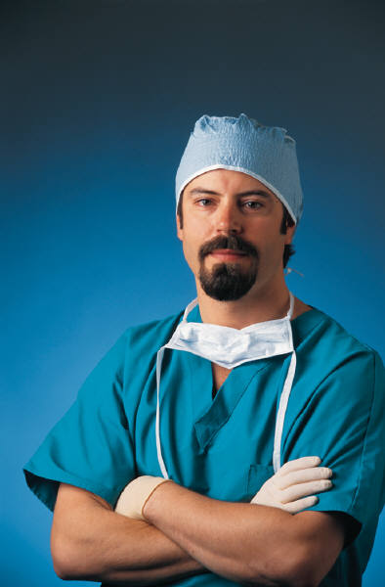





- Napiš, čím bys chtěl být, až budeš velký a nakresli.

Správné řešení:

- Zahradník – stará se o zahradu, upravuje ji, vysazuje rostliny, seká trávu
- motyčka, sekačka, rýč, kosa, konev

Hasič – hasí požáry
- voda, hasičské auto, kombinéza, přilba

Zedník – staví domy, obchody, školy
- zednické nářadí, kolečko, montérky

Pilot – řídí letadlo
- letadlo, uniforma

- lékař, učitelka, kuchařka, řidič

Citace:

- Office.microsoft.com

